**Отчет по результатам проведенной независимой оценки качества оказания услуг организациями культуры Аксайского района Ростовской области**

Ростов-на-Дону

2017

**СОДЕРЖАНИЕ**

ВВЕДЕНИЕ 3

1. Общая характеристика объектов независимой оценки качества оказания услуг организациями культуры 11

2. Описание выборки социологического опроса получателей услуг, предоставляемых организациями культуры 12

3. Показатели открытости и доступности информации о деятельности организаций культуры 15

4. Показатели комфортности условий предоставления услуг и доступности их получения 20

5. Показатели удовлетворенности временем ожидания предоставления услуги 24

6. Показатели доброжелательности, вежливости, компетентности работников организаций культуры 27

7. Показатели удовлетворенности потребителей качеством услуг, предоставляемых организациями культуры 30

8. ЗАКЛЮЧЕНИЕ 35

ПРИЛОЖЕНИЯ 38

**ВВЕДЕНИЕ**

**1) Цель и содержание независимой оценки качества оказания услуг организациями культуры**

Независимая оценка качества оказания услуг организациями культуры (далее – НОКОУОК) является одной из форм общественного контроля и проводится в целях предоставления гражданам информации о качестве оказания услуг организациями культуры (далее – ОК), а также в целях повышения качества их деятельности.

**2) Область применения**

НОКОУОК осуществляется в целях:

1) повышения качества и доступности услуг организаций культуры для потребителей;

2) улучшения информированности потребителей о качестве деятельности организаций, оказывающих услуги в сфере культуры;

3) стимулирования повышения качества деятельности организаций культуры.

Использование результатов НОКОУОК способствует:

1) принятию потребителями услуг обоснованного решения при выборе конкретной организации культуры для получения необходимой услуги;

2) установлению коммуникаций между организациями культуры и потребителями услуг;

3) разработке и реализации планов по улучшению качества работы организаций культуры.

**3) Нормативно-правовые и инструктивно-методические материалы для проведения НОКОУОК**

3.1) Закон РФ «Основы законодательства Российской Федерации о культуре» (утв. ВС РФ 09.10.1992 N 3612-1) (ред. от 28.11.2015) (Статья 36.1. «Независимая оценка качества оказания услуг организациями культуры»).

3.2) Приказ Минкультуры России от 22.11.2016 N 2542 «Об утверждении показателей, характеризующих общие критерии оценки качества оказания услуг организациями культуры» (Зарегистрировано в Минюсте России 02.12.2016 N 44542).

3.3) Приказ Минкультуры России от 20.11.2015 N 2830 «Об утверждении методических рекомендаций по проведению независимой оценки качества оказания услуг организациями культуры».

3.4) Приказ Министерства культуры Российской Федерации от 20 февраля 2015 г. N 277 «Об утверждении требований к содержанию и форме предоставления информации о деятельности организаций культуры, размещаемой на официальных сайтах уполномоченного федерального органа исполнительной власти, органов государственной власти субъектов Российской Федерации, органов местного самоуправления и организаций культуры в сети «Интернет».

**4) Сроки проведения НОКОУОК**

Независимая оценка качества оказания услуг организациями культуры проводилась в сентябре – октябре 2017 года.

**5) Информационная база НОКОУОК**

В ходе проведения НОКОУ организациями культуры используются:

а) Данные официальных сайтов организаций культуры через просмотр содержимого страниц web-ресурса с выявлением и фиксацией наличия соответствующей информации, актуальности ее содержания, удобства доступа к информации для посетителей официального сайта;

б) Данные социологического опроса получателей (потребителей) услуг организаций культуры.

**6) Критерии независимой оценки качества оказания услуг, предоставляемых организациями культуры**

В соответствии с Приказом Минкультуры России от 22.11.2016 N 2542 «Об утверждении показателей, характеризующих общие критерии оценки качества оказания услуг организациями культуры» независимая оценка проводится по пяти основным критериям:

- открытость и доступность информации об организации культуры;

- комфортность условий предоставления услуг и доступность их получения;

- время ожидания предоставления услуги;

- доброжелательность, вежливость, компетентность работников организации культуры;

- удовлетворенность качеством оказания услуг.

**7) Методика проведения НОКОУОК**

Методика предполагает следующий порядок проведения НОКОУОК (рисунок 1):

I. Описание объектов НОКОУОК (общая характеристика объектов НОКОУОК).

II. Описание выборки социологического опроса получателей услуг организаций культуры.

III. Определение значений показателей открытости и доступности информации об организации культуры.

Оценка значений данных показателей для организаций культуры проводится по показателям раздела 1 (Приложение 1) – Открытость и доступность информации об организации культуры.



Рисунок 1 – Порядок проведения независимой оценки качества оказания услуг организациями культуры

Оценивание значение показателей 1.1 «Наличие общей информации об организации культуры на официальном сайте организации культуры в сети «Интернет»» и 1.2 «Наличие информации о деятельности организации культуры на официальном сайте организации культуры в сети «Интернет»» осуществляется в форме мониторинга сайтов организаций культуры.

Для мониторинга сайтов используется перечень сведений об организации культуры, которые должны быть представлены на ее официальном сайте (Приложение 2). Балльная оценка выставляется по результатам мониторинга сайта организации культуры в соответствии с Приложением 2 – Значимость информационных объектов для оценки уровня открытости и доступности информации организации культуры.

Показатели 1.1 и 1.2 формируются при осуществлении расчета уровня удовлетворенности качеством услуг в соответствии с п. 2 Приложения 1 к Методическим рекомендациям по проведению независимой оценки качества оказания услуг организациями культуры.

Оценка значения показателя 1.3 «Доступность и актуальность информации о деятельности организации культуры, размещенной на территории организации» осуществляется на основе данных социологического опроса получателей (потребителей) услуг организаций культуры.

При суммировании набранных баллов по показателям раздела «Открытость и доступность информации об организации культуры» получается оценка значения интегрального фактора по разделу 1. Максимально возможное значение интегрального фактора, которое организация культуры может набрать по разделу 1 – 30 баллов.

IV. Определение значений удовлетворенности показателями комфортности условий предоставления услуг и доступности их получения.

Оценка значений данных показателей для организаций культуры проводится по показателям раздела 2 (Приложение 1) – Комфортность условий предоставления услуг и доступность их получения.

Оценивание раздела 2 проводится по 5-ти показателям, характеризующим в совокупности комфортность условий, в которых осуществляется деятельность организаций культуры.

Оценка значений показателей раздела 2 осуществляется на основе данных социологического опроса получателей (потребителей) услуг организаций культуры.

При суммировании набранных баллов по показателям раздела «Комфортность условий предоставления услуг и доступность их получения» получается оценка значения интегрального фактора по разделу 2. Максимально возможное значение интегрального фактора, которое организация культуры может набрать по разделу 2 – 50 баллов.

V. Определение значений удовлетворенности временем ожидания предоставления услуг.

Оценка значений данных показателей для организаций культуры проводится по показателям раздела 3 (Приложение 1) – Время ожидания предоставления услуги.

Оценивание раздела 3 проводится по 2-м показателям, характеризующим в совокупности соблюдение режима работы и установленных сроков предоставления услуг организацией культуры.

Оценка значений показателей раздела 3 осуществляется на основе данных социологического опроса получателей (потребителей) услуг организаций культуры.

При суммировании набранных баллов по показателям раздела «Время ожидания предоставления услуги» получается оценка значения интегрального фактора по разделу 3. Максимально возможное значение интегрального фактора, которое организация культуры может набрать по разделу 3 – 20 баллов.

VI. Определение значений показателей, касающихся доброжелательности, вежливости, компетентности работников организации культуры.

Оценка значений данных показателей для организаций культуры проводится по показателям раздела 4 (Приложение 1) – Доброжелательность, вежливость, компетентность работников организации культуры.

Оценивание раздела 4 проводится по 2-м показателям, характеризующим в совокупности удовлетворенность потребителей услуг вежливостью и компетентностью персонала организаций культуры.

Оценка значений показателей раздела 4 осуществляется на основе данных социологического опроса получателей (потребителей) услуг организаций культуры.

При суммировании набранных баллов по показателям раздела «Доброжелательность, вежливость, компетентность работников организации культуры» получается оценка значения интегрального фактора по разделу 4. Максимально возможное значение интегрального фактора, которое организация культуры может набрать по разделу 4 – 20 баллов.

VII. Определение значений показателей удовлетворенности качеством оказания услуг.

Оценка значений данных показателей для организаций культуры проводится по показателям раздела 5 (Приложение 1) – Удовлетворенность качеством оказания услуг.

Оценивание раздела 5 проводится по 4-м показателям, характеризующим в совокупности удовлетворенность потребителей качеством услуг, предоставляемых организациями культуры.

Оценка значений показателей раздела 5 осуществляется на основе данных социологического опроса получателей (потребителей) услуг организаций культуры.

При суммировании набранных баллов по показателям раздела «Удовлетворенность качеством оказания услуг» получается оценка значения интегрального фактора по разделу 5. Максимально возможное значение интегрального фактора, которое организация культуры может набрать по разделу 5 – 40 баллов.

Показатели, оценка значений которых осуществляется на основе данных социологического опроса получателей (потребителей) услуг организаций культуры, формируются при осуществлении расчета уровня удовлетворенности качеством услуг в соответствии с п. 4 Приложения 1 к Методическим рекомендациям по проведению независимой оценки качества оказания услуг организациями культуры.

Итоговое значение интегрального показателя качества оказания услуг организациями культуры рассчитывается как сумма значений частных показателей по блокам разделам 1-5 (Приложение 1), которое используется для ранжирования организаций культуры и формулирования выводов.

Определение значений ряда показателей по разделам 1-5 осуществляется в рамках проводимого социологического исследования.

**Цель социологического исследования** – выявить оценку потребителями качества услуг, предоставляемых организациями культуры Аксайского района Ростовской области.

**Метод опроса** – анкетирование по стандартизированному инструментарию.

Статистическая обработка информации в данном исследовании осуществляется с помощью программного пакета SPSS.

VIII. Формирование итогового аналитического отчета.

Оператор проведения НОКОУОК на основе полученных на этапах I–VII выводов и результатов:

1) Анализирует и обобщает полученные в ходе НОКОУОК данные.

2) Составляет итоговый аналитический отчет.

3) Передает результаты независимой оценки на рассмотрение заказчика (-ов) исследования.

Результаты независимой оценки публикуются на сайте (-ах) организации (-ий) культуры – объекте (-ах) оценки и в обобщенном виде – на официальном сайте для размещения информации о государственных (муниципальных) учреждениях <http://bus.gov.ru>.

**1. Общая характеристика объектов независимой оценки качества оказания услуг организациями культуры**

Согласно техническому заданию, независимая оценка качества оказания услуг проведена в следующих организациях культуры (таблица 1.1):

Таблица 1.1 – Организации культуры Аксайского района Ростовской области, участвовавшие НОКОУОК

|  |  |  |
| --- | --- | --- |
| **№ п/п** | **Организация культуры** | **Краткое наименование** |
| 1 | МБУК Щепкинского сельского поселения «Октябрьский СДК» | МБУК ЩСП «Октябрьский СДК» |
| 2 | МБУК Рассветовского сельского поселения «Рассветовский сельский дом культуры» | МБУК РСП «Рассветовский СДК» |
| 3 | МБУК Большелогского сельского поселения «Реконструкторский сельский дом культуры» Аксайского района Ростовской области» | МБУК БСП «Реконструкторский СДК» |

Независимая оценка качества проведена в трех муниципальных бюджетных организациях культуры Аксайского района Ростовской области.

**2. Описание выборки социологического опроса получателей услуг, предоставляемых организациями культуры**

В опросе приняли участие 391 получатель услуг, предоставляемых организациями культуры Аксайского района Ростовской области. Выборка опрошенных по организациям культуры представлена в таблице 2.1.

Таблица 2.1 – Выборка социологического опроса получателей услуг, предоставляемых организациями культуры Аксайского района  
Ростовской области, чел.

|  |  |  |
| --- | --- | --- |
| **№ п/п** | **Организация культуры** | **Количество опрошенных** |
|
| 1 | МБУК ЩСП «Октябрьский СДК» | 150 |
| 2 | МБУК РСП «Рассветовский СДК» | 110 |
| 3 | МБУК БСП «Реконструкторский СДК» | 131 |
|  | **Итого** | **391** |

Распределение опрошенных потребителей услуг по полу, возрасту и уровню образования представлено в таблицах 2.2-2.4.

Таблица 2.2 – Распределение ответов групп респондентов на вопрос  
«Ваш пол», %

|  |  |  |  |  |
| --- | --- | --- | --- | --- |
| **№ п/п** | **Организация культуры** | **мужской** | **женский** | **итого** |
| 1 | МБУК ЩСП «Октябрьский СДК» | 30,5 | 69,5 | 100,0 |
| 2 | МБУК РСП «Рассветовский СДК» | 44,5 | 55,5 | 100,0 |
| 3 | МБУК БСП «Реконструкторский СДК» | 37,5 | 62,5 | 100,0 |

Таблица 2.3 – Распределение ответов групп респондентов на вопрос  
«Ваш возраст», %

|  |  |  |  |  |  |  |  |  |
| --- | --- | --- | --- | --- | --- | --- | --- | --- |
| **№ п/п** | **Организация культуры** | **Возраст, лет** | | | | | | **итого** |
| **до 25** | **25-34** | **35-44** | **45-54** | **55-65** | **старше 65** |
| 1 | МБУК ЩСП «Октябрьский СДК» | 27,1 | 21,8 | 24,8 | 13,5 | 12,0 | 0,8 | 100,0 |
| 2 | МБУК РСП «Рассветовский СДК» | 17,3 | 27,3 | 20,0 | 14,5 | 11,8 | 9,1 | 100,0 |
| 3 | МБУК БСП «Реконструкторский СДК» | 14,0 | 17,1 | 24,8 | 21,7 | 17,1 | 5,4 | 100,0 |

Таблица 2.4 – Распределение ответов групп респондентов на вопрос  
«Ваше образование», %

|  |  |  |  |  |  |  |  |
| --- | --- | --- | --- | --- | --- | --- | --- |
| **№ п/п** | **Организация культуры** | **Образование** | | | | | **Итого** |
| **неполное среднее** | **среднее** | **среднее специальное** | **неполное высшее** | **высшее** |
| 1 | МБУК ЩСП «Октябрьский СДК» | 19,2 | 20,0 | 30,8 | 9,2 | 20,8 | 100,0 |
| 2 | МБУК РСП «Рассветовский СДК» | 4,7 | 11,3 | 26,4 | 21,7 | 35,8 | 100,0 |
| 3 | МБУК БСП «Реконструкторский СДК» | 9,9 | 17,6 | 33,6 | 16,0 | 22,9 | 100,0 |

Социологический компонент независимой оценка качества оказания услуг организациями культуры, который реализовывался в исследовании через опрос потребителей услуг, был направлен на изучение следующих позиций:

* оценка доступности и актуальности информации о деятельности организации культуры, размещенной на территории организации;
* оценка восприятия комфортности условий предоставления услуг и доступности их получения;
* степень удовлетворенности временем ожидания предоставления услуг;
* восприятие доброжелательности, вежливости и компетентности работников организации культуры;
* степень удовлетворенности качеством оказания услуг.

**3. Показатели открытости и доступности информации о деятельности организаций культуры**

Организации культуры размещают информацию о своей деятельности на официальных сайтах в сети «Интернет» в соответствии с приказом Министерства культуры Российской Федерации от 20 февраля 2015 г. № 277 «Об утверждении требований к содержанию и форме предоставления информации о деятельности организаций культуры, размещаемой на официальных сайтах уполномоченного федерального органа исполнительной власти, органов государственной власти субъектов Российской Федерации, органов местного самоуправления и организаций культуры в сети «Интернет»».

Проведен мониторинг официальных сайтов организаций культуры Аксайского района Ростовской области. Для проведения мониторинга использованы показатели, представленные в Приложении 1 (блок 1). Значимость информационных объектов для оценки уровня открытости и доступности информации организаций представлена в Приложении 2.

Следует учесть, что в ходе мониторинга сайтов учитывалась не только полнота представленной информации, но и ее актуальность. Например, если информация о муниципальном (государственном) задании на текущий финансовый год датирована 2016 годом и ранее, то это трактовалось как отсутствие актуальной информации, и по данному показателю выставлялась оценка «0». Оценка «0» также могла быть выставлена, даже если актуальная информация есть, но ее очень сложно найти, или она содержится как один из разделов какого-либо отчета и напрямую (в виде странице) на сайте не представлена.

Кроме того, в рамках этого раздела на основе изучения мнения получателей услуг осуществлена оценка доступности и актуальности информации о деятельности организации культуры, размещенной на территории организации.

Результаты мониторинга сайтов организаций культуры Аксайского района Ростовской области в проранжированном виде представлены в таблице 3.1 (строки 1-2). В таблице 3.2 содержатся примечания по каждой организации культуры, описывающие недостатки и дефициты их сайтов.

Таблица 3.1 – Ранжирование организаций культуры Аксайского района Ростовской области по показателям, характеризующим открытость и доступность информации (по состоянию на октябрь 2017 г.)

|  |  |  |  |  |
| --- | --- | --- | --- | --- |
| **№** | **Организация культуры** | **МБУК РСП «Рассветовский СДК»** | **МБУК БСП «Реконструкторский СДК»** | **МБУК ЩСП «Октябрьский СДК»** |
| 1 | Наличие общей информации об организации культуры на официальном сайте организации культуры в сети «Интернет», максимум 10 баллов | 0,0 | 0,0 | 0,0 |
| 2 | Наличие информации о деятельности организации культуры на официальном сайте организации культуры в сети «Интернет», максимум 10 баллов | 0,0 | 0,0 | 0,0 |
| 3 | Доступность и актуальность информации о деятельности организации культуры, размещенной на территории организации, максимум 10 баллов | 9,8 | 9,3 | 9,2 |
|  | **Всего, баллов** | **9,8** | **9,3** | **9,2** |

На рисунке 3.1 данные об анализируемых организациях культуры Аксайского района Ростовской области представлены в графической форме. Из диаграммы следует, что все анализируемые организации культуры показали неудовлетворительные результаты (от 9,2 до 9,8 баллов из 30 возможных).

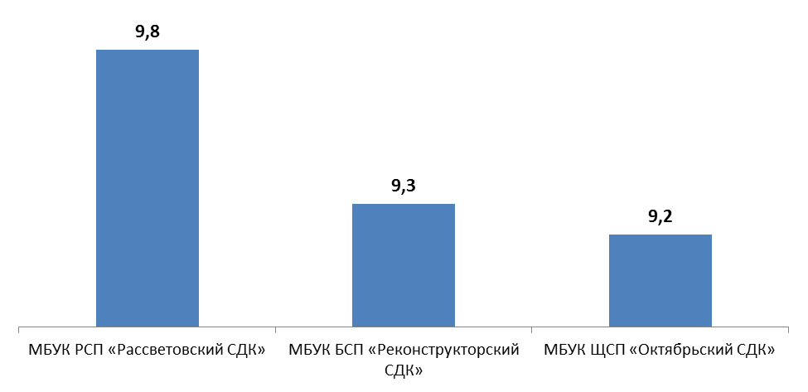

Рисунок 3.1 – Ранжирование организаций культуры Аксайского района Ростовской области по показателям, характеризующим открытость и доступность информации (по состоянию на октябрь 2017 г.), баллы

Таблица 3.2 – Дефициты сайтов организаций культуры Аксайского района Ростовской области по показателям, характеризующим открытость и доступность информации (по состоянию на октябрь 2017 г.)

| **№** | **Организация культуры** | **Дефициты** |
| --- | --- | --- |
| 1 | МБУК РСП «Рассветовский СДК» | У организации отсутствует официальный сайт в сети «Интернет». |
| 2 | МБУК БСП «Реконструкторский СДК» | У организации отсутствует официальный сайт в сети «Интернет». |
| 3 | МБУК ЩСП «Октябрьский СДК» | У организации отсутствует официальный сайт в сети «Интернет». |

Сформулируем наиболее общие выводы по данному разделу применительно к анализируемым организациям культуры Аксайского района Ростовской области:

1) У всех анализируемых организаций культуры отсутствуют официальные сайты.

2) Таким образом, не нашла отражения та информация, которая должна быть размещена в сети «Интернет» согласно приказу Министерства культуры Российской Федерации от 20 февраля 2015 г. № 277:

а) общая информация об организации культуры на официальном сайте организации культуры в сети «Интернет»;

б) информация о деятельности организации культуры на официальном сайте организации культуры в сети «Интернет» (Приложение 2).

3) Вследствие этого, анализируемым организациям культуры по показателям 1.1 и 1.2 (Приложение 1) было выставлено 0 баллов.

Анализ результатов восприятия потребителями услуг *доступности и актуальности информации о деятельности организаций культуры, размещенной на территории организаций*, показывает, что респонденты высоко оценивают данные организации по этому параметру (рисунок 3.2).

По двум организациям культуры (МБУК РСП «Рассветовский СДК», МБУК БСП «Реконструкторский СДК») все балльные оценки по этому параметру, выставленные потребителями услуг организаций культуры, находятся в диапазоне 6-10 баллов.

По одной организации культуры (МБУК ЩСП «Октябрьский СДК») 97,3% потребителей услуг организации выставили балльные оценки по этому параметру в диапазоне 5-10 баллов.

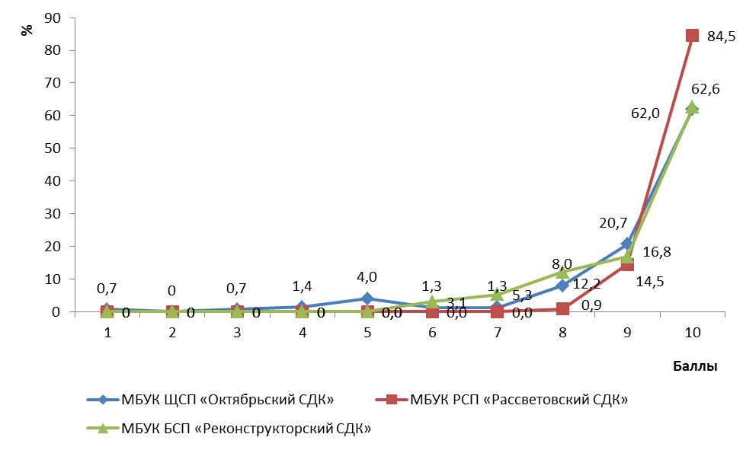

Рисунок 3.2 – Распределение балльных оценок восприятия потребителями услуг доступности и актуальности информации о деятельности организаций культуры Аксайского района Ростовской области, размещенной на территории организаций

Интегрированные (средневзвешенные) балльные оценки этого параметра по исследуемым организациям культуры Аксайского района Ростовской области изменяются в небольших пределах – в диапазоне от 9,2 до 9,8 баллов (таблица 3.1, строка 3).

**4. Показатели комфортности условий предоставления услуг и доступности их получения**

Результаты опроса по блоку «*комфортность условий предоставления услуг и доступность их получения*» деятельности анализируемых организаций культуры Аксайского района Ростовской области показывают, что респонденты высоко оценивают изучаемые параметры (таблица 4.1).

Таблица 4.1 – Балльная оценка восприятия потребителями услуг организаций культуры Аксайского района Ростовской области комфортности условий предоставления услуг и доступности их получения

|  |  |  |  |  |
| --- | --- | --- | --- | --- |
| **№** | **Параметры / показатели** | **МБУК ЩСП «Октябрь–ский СДК»** | **МБУК РСП «Рассветов–ский СДК»** | **МБУК БСП «Реконструктор–ский СДК»** |
| 1 | Комфортность условий пребывания в организации культуры, максимум 10 баллов | 8,3 | 9,8 | 8,9 |
| 2 | Наличие дополнительных услуг и доступность их получения, максимум 10 баллов | 8,2 | 9,7 | 8,5 |
| 3 | Удобство пользования электронными сервисами, предоставляемыми организацией культуры (в том числе с помощью мобильных устройств), максимум 10 баллов | 8,0 | 9,5 | 7,7 |
| 4 | Удобство графика работы организации культуры, максимум 10 баллов | 9,3 | 9,8 | 9,7 |
| 5 | Доступность услуг для лиц с ограниченными возможностями здоровья, максимум 10 баллов | 7,0 | 9,7 | 8,2 |
|  | **Всего, баллов** | **40,8** | **48,5** | **43,0** |

Вместе с тем, ряд оценок по исследуемым параметрам демонстрируют небольшой разброс по отдельным организациям культуры. В частности, балльная оценка по параметру:

- комфортность условий пребывания в организации культуры изменяется в пределах от 8,3 до 9,8 баллов; следует отметить, что в двух организациях культуры балльная оценка по этому параметру зафиксирована на уровне ниже 9 баллов (МБУК ЩСП «Октябрьский СДК» – 8,3 баллов, МБУК БСП «Реконструкторский СДК» – 8,9 баллов);

- наличие дополнительных услуг и доступность их получения изменяется в пределах от 8,2 до 9,7 баллов; следует отметить, что в двух организациях культуры балльная оценка по этому параметру зафиксирована на уровне ниже 9 баллов (МБУК ЩСП «Октябрьский СДК» – 8,2 баллов, МБУК БСП «Реконструкторский СДК» – 8,5 баллов);

- удобство пользования электронными сервисами, предоставляемыми организацией культуры изменяется в пределах от 7,7 до 9,5 баллов; следует отметить, что в двух организациях культуры балльная оценка по этому параметру зафиксирована на уровне ниже 9 баллов (МБУК БСП «Реконструкторский СДК» – 7,7 баллов, МБУК ЩСП «Октябрьский СДК» – 8,0 баллов);

- удобство графика работы организации культуры изменяется в пределах от 9,3 до 9,8 баллов;

- доступность услуг для лиц с ограниченными возможностями здоровья изменяется в пределах от 7,0 до 9,7 баллов; следует отметить, что в двух организациях культуры балльная оценка по этому параметру зафиксирована на уровне ниже 9 баллов (МБУК ЩСП «Октябрьский СДК» – 7,0 баллов, МБУК БСП «Реконструкторский СДК» – 8,2 баллов).

Интегрированные (средние) балльные оценки восприятия потребителями услуг анализируемых организаций культуры Аксайского района Ростовской области параметров комфортности условий предоставления услуг и доступности их получения представлены на рисунке 4.1.

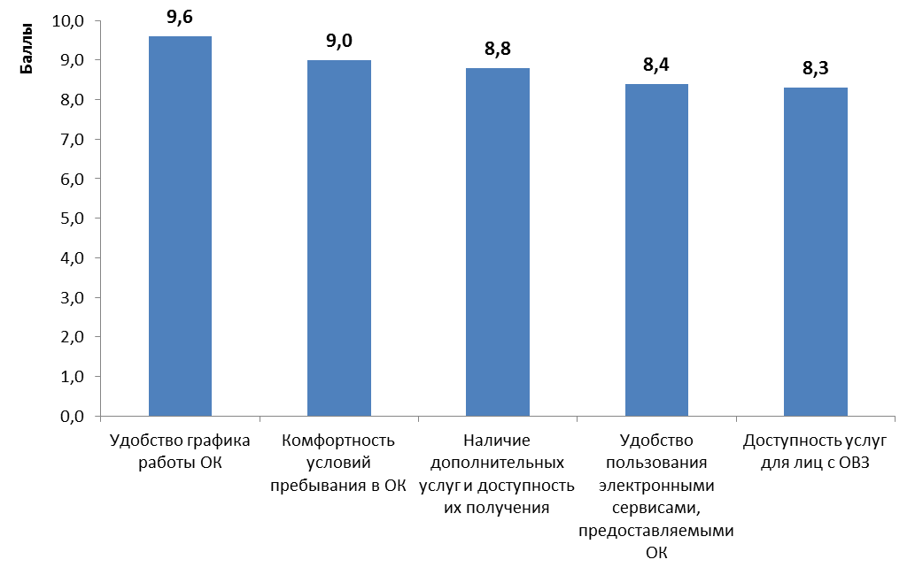

Рисунок 4.1 – Интегрированные (средние) балльные оценки восприятия потребителями услуг организаций культуры Аксайского района Ростовской области параметров комфортности условий предоставления услуг и доступности их получения

Из рисунка 4.1 следует, что на фоне достаточно высокой степени удовлетворенности потребители услуг исследуемых организаций культуры немного реже оценивают высокими баллами «доступность услуг для лиц с ОВЗ» (8,3 баллов), «удобство пользования электронными сервисами, предоставляемыми ОК» (8,4 баллов), «наличие дополнительных услуг и доступность их получения» (8,8 баллов).

Более всего потребители услуг исследуемых организаций культуры удовлетворены следующими параметрами: «удобство графика работы ОК» (9,6 баллов), «комфортность условий пребывания в ОК» (9,0 баллов).

Интегрированные (суммарные) балльные оценки восприятия потребителями услуг анализируемых организаций культуры Аксайского района Ростовской области комфортности условий предоставления услуг и доступности их получения представлены на рисунке 4.2.

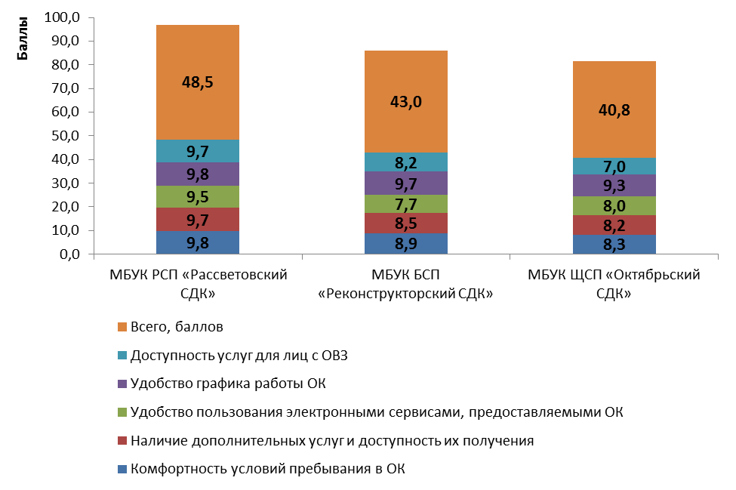

Рисунок 4.2 – Интегрированные (суммарные) балльные оценки восприятия потребителями услуг организаций культуры Аксайского района Ростовской области комфортности условий предоставления услуг и доступности их получения (по каждой ОК)

Таким образом, потребители услуг исследуемых организаций культуры Аксайского района в целом удовлетворены комфортностью условий предоставления услуг и доступностью их получения.

**5. Показатели удовлетворенности временем ожидания предоставления услуги**

Результаты опроса по блоку «*время ожидания предоставления услуги*» деятельности анализируемых организаций культуры Аксайского района Ростовской области показывают, что респонденты высоко оценивают изучаемые параметры (таблица 5.1).

Таблица 5.1 – Балльная оценка восприятия потребителями услуг организаций культуры Аксайского района Ростовской области времени ожидания предоставления услуги

|  |  |  |  |  |
| --- | --- | --- | --- | --- |
| **№** | **Параметры / показатели** | **МБУК ЩСП «Октябрь–ский СДК»** | **МБУК РСП «Рассветов–ский СДК»** | **МБУК БСП «Реконструк–торский СДК»** |
| 1 | Соблюдение режима работы организацией культуры, максимум 10 баллов | 9,6 | 9,9 | 9,8 |
| 2 | Соблюдение установленных (заявленных) сроков предоставления услуг организацией культуры, максимум 10 баллов | 9,5 | 9,8 | 9,4 |
|  | **Всего, баллов** | **19,1** | **19,7** | **19,2** |

Проведенное исследование фиксирует небольшой разброс в оценках по отдельным организациям культуры:

- соблюдение режима работы организацией культуры изменяется в пределах от 9,6 до 9,9 баллов;

- соблюдение установленных (заявленных) сроков предоставления услуг оценивается в пределах от 9,4 до 9,8 баллов, и по двум организациям культуры эти параметры оцениваются немного ниже, чем по предыдущей позиции (таблица 5.1).

Интегрированные (средние) балльные оценки восприятия потребителями услуг организаций культуры Аксайского района Ростовской области параметров времени ожидания предоставления услуги представлены на рисунке 5.1.

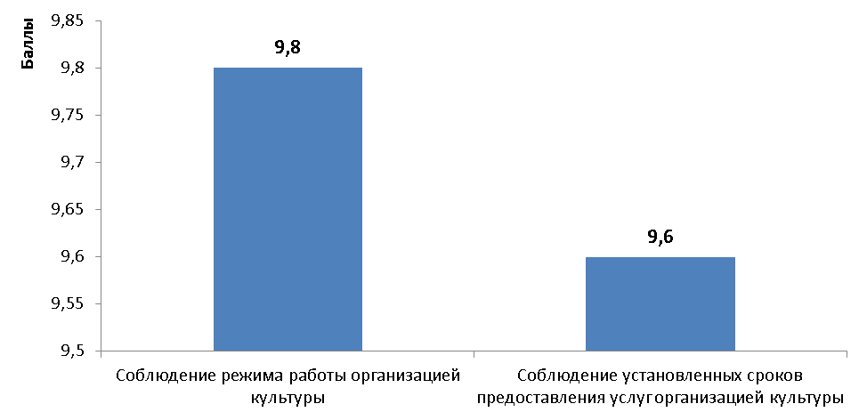

Рисунок 5.1 – Интегрированные (средние) балльные оценки восприятия потребителями услуг организаций культуры Аксайского района Ростовской области параметров времени ожидания предоставления услуги

Из рисунка 5.1 следует, что на фоне достаточно высокой степени удовлетворенности потребители услуг исследуемых организаций культуры немного реже оценивают высокими баллами параметр «соблюдение установленных (заявленных) сроков предоставления услуг организацией культуры» (9,6 баллов).

Интегрированные (суммарные) балльные оценки восприятия потребителями услуг организаций культуры Аксайского района Ростовской области времени ожидания предоставления услуги представлены на рисунке 5.2.

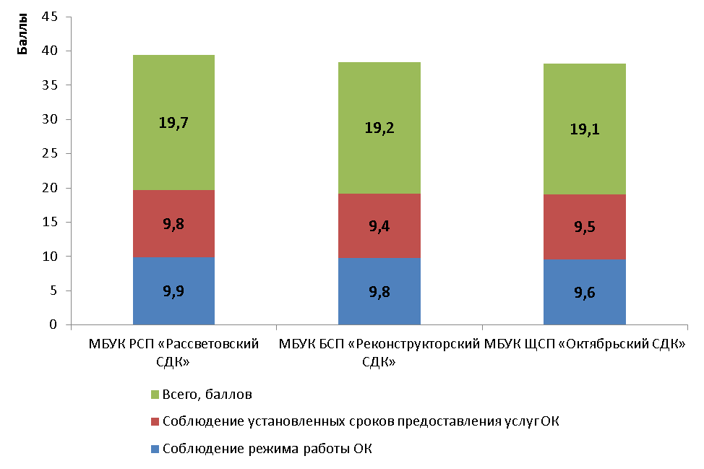

Рисунок 5.2 – Интегрированные (суммарные) балльные оценки восприятия потребителями услуг организаций культуры Аксайского района Ростовской области времени ожидания предоставления услуги (по каждой ОК)

По результатам анализа данных, проведенного в этом разделе, можно констатировать, что потребители услуг исследуемых организаций культуры Аксайского района демонстрируют достаточно высокий уровень удовлетворенности временем ожидания предоставления услуги.

**6. Показатели доброжелательности, вежливости, компетентности работников организаций культуры**

Анализ результатов восприятия получателями услуг д*оброжелательности, вежливости, компетентности работников* исследуемых организаций культуры Аксайского района Ростовской области показывает, что респонденты высоко оценивают изучаемые параметры (таблица 6.1).

Таблица 6.1 – Балльная оценка восприятия потребителями услуг организаций культуры Аксайского района Ростовской области доброжелательности, вежливости, компетентности работников

|  |  |  |  |  |
| --- | --- | --- | --- | --- |
| **№** | **Параметры / показатели** | **МБУК ЩСП «Октябрь–ский СДК»** | **МБУК РСП «Рассветов–ский СДК»** | **МБУК БСП «Реконструк–торский СДК»** |
| 1 | Доброжелательность и вежливость персонала организации культуры, максимум 10 баллов | 9,8 | 9,8 | 9,7 |
| 2 | Компетентность персонала организации культуры, максимум 10 баллов | 9,8 | 9,8 | 9,7 |
|  | **Всего, баллов** | **19,6** | **19,6** | **19,4** |

Интегрированные (средние) балльные оценки восприятия потребителями услуг параметров доброжелательности, вежливости, компетентности работников организаций культуры Аксайского района Ростовской области представлены на рисунке 6.1.

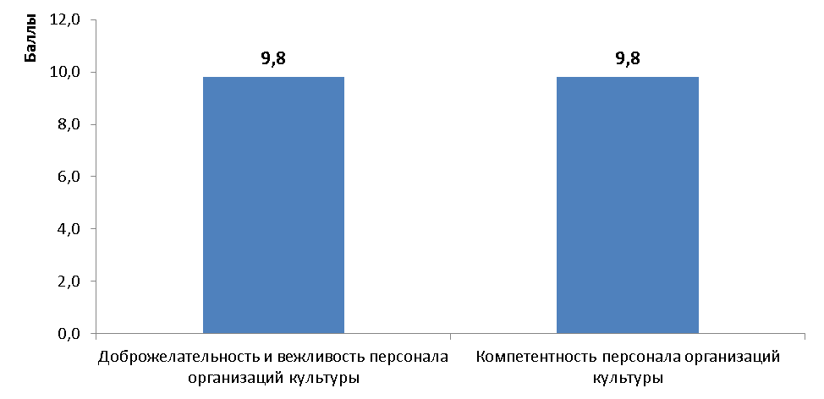

Рисунок 6.1 – Интегрированные (средние) балльные оценки восприятия потребителями услуг параметров доброжелательности, вежливости, компетентности работников организаций культуры Аксайского района Ростовской области

Результаты исследования фиксируют высокую степень удовлетворенности потребителей услугами исследуемых организаций культуры: «доброжелательность и вежливость персонала организации культуры» – 9,8 баллов, «компетентность персонала организации культуры» – 9,8 баллов.

Интегрированные (суммарные) балльные оценки восприятия потребителями услуг доброжелательности, вежливости, компетентности работников организаций культуры Аксайского района Ростовской области представлены на рисунке 6.2.

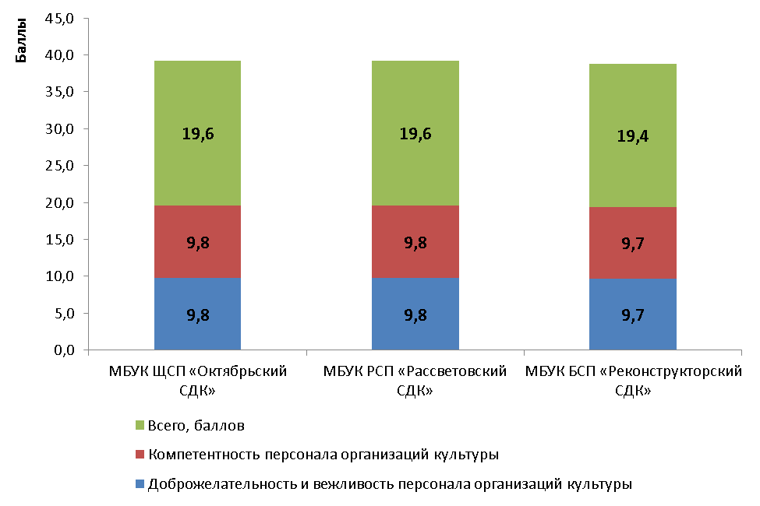

Рисунок 6.2 – Интегрированные (суммарные) балльные оценки восприятия потребителями услуг доброжелательности, вежливости, компетентности работников организаций культуры Аксайского района Ростовской области (по каждой ОК)

Таким образом, потребители услуг исследуемых организаций культуры Аксайского района высоко оцениваю доброжелательность, вежливость, компетентность работников данных учреждений.

**7. Показатели удовлетворенности потребителей качеством услуг, предоставляемых организациями культуры**

Результаты опроса по блоку «у*довлетворенность качеством оказания услуг*» деятельности анализируемых организаций культуры Аксайского района Ростовской области показывают, что респонденты высоко оценивают большую часть изучаемых параметров (таблица 7.1).

Таблица 7.1 – Балльная оценка восприятия потребителями услуг организаций культуры Аксайского района Ростовской области показателей удовлетворенности качеством оказания услуг

|  |  |  |  |  |
| --- | --- | --- | --- | --- |
| **№** | **Параметры / показатели** | **МБУК ЩСП «Октябрь–ский СДК»** | **МБУК РСП «Рассветов–ский СДК»** | **МБУК БСП «Реконструк–торский СДК»** |
| 1 | Общая удовлетворенность качеством оказания услуг организацией культуры, максимум 10 баллов | 9,3 | 9,7 | 9,3 |
| 2 | Удовлетворенность материально-техническим обеспечением организации культуры, максимум 10 баллов | 8,0 | 9,7 | 8,4 |
| 3 | Удовлетворенность качеством и полнотой информации о деятельности организации культуры, размещенной на официальном сайте организации культуры в сети «Интернет», максимум 10 баллов | - | - | - |
| 4 | Удовлетворенность качеством и содержанием полиграфических материалов организации культуры, максимум 10 баллов | 7,8 | 9,8 | 6,5 |
|  | **Всего, баллов** | **25,1** | **29,2** | **24,2** |

Вместе с тем, ряд оценок по исследуемым позициям демонстрируют небольшой разброс по отдельным организациям культуры. В частности, балльная оценка по параметрам:

- общая удовлетворенность качеством оказания услуг организацией культуры изменяется в пределах от 9,3 до 9,7 баллов;

- удовлетворенность материально-техническим обеспечением организации культуры изменяется в пределах от 8,0 до 9,7 баллов; следует отметить, что в двух организациях культуры балльная оценка по этому параметру зафиксирована на уровне ниже 9 баллов (МБУК ЩСП «Октябрьский СДК» – 8,0 баллов, МБУК БСП «Реконструкторский СДК» – 8,4 баллов);

- удовлетворенность качеством и содержанием полиграфических материалов организации культуры изменяется в пределах от 6,5 до 9,8 баллов; следует отметить, что в двух организациях культуры балльная оценка по этому параметру зафиксирована на уровне ниже 8 баллов (МБУК БСП «Реконструкторский СДК» – 6,5 баллов, МБУК ЩСП «Октябрьский СДК» – 7,8 баллов);

Параметр «Удовлетворенность качеством и полнотой информации о деятельности организации культуры, размещенной на официальном сайте организации культуры в сети «Интернет»» не оценивался, так как официальные сайты у обследуемых организациях культуры отсутствуют.

Интегрированные (средние) балльные оценки восприятия потребителями услуг организаций культуры Аксайского района Ростовской области показателей удовлетворенности качеством оказания услуг представлены на рисунке 7.1.

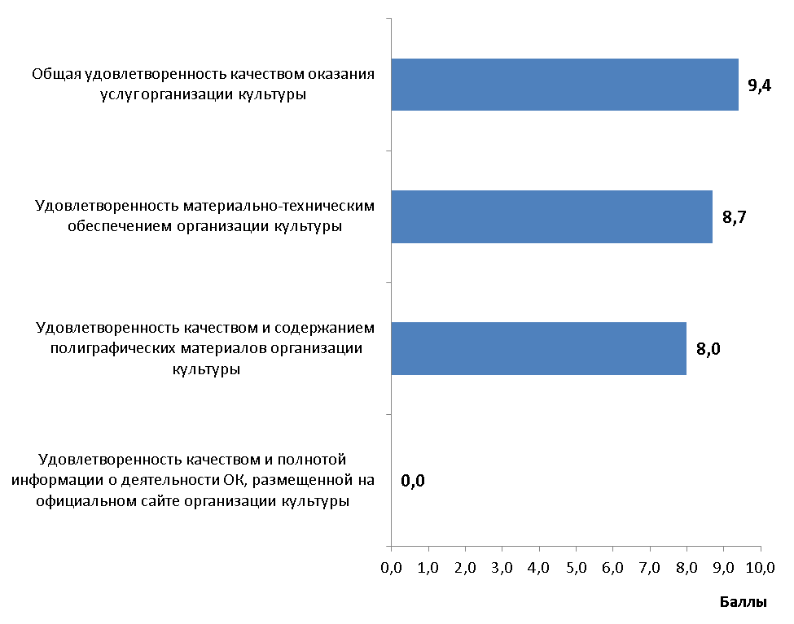

Рисунок 7.1 – Интегрированные (средние) балльные оценки восприятия потребителями услуг организаций культуры Аксайского района Ростовской области показателей удовлетворенности качеством оказания услуг

Из рисунка 7.1 следует, что на фоне достаточно высокой степени удовлетворенности респондентов большинством исследуемых параметров, немного реже оценивают высокими баллами следующий параметр: «удовлетворенность качеством и содержанием полиграфических материалов организации культуры» (8,0 баллов).

Интегрированные (суммарные) балльные оценки восприятия потребителями услуг организаций культуры Аксайского района Ростовской области показателей удовлетворенности качеством оказания услуг представлены на рисунке 7.2.

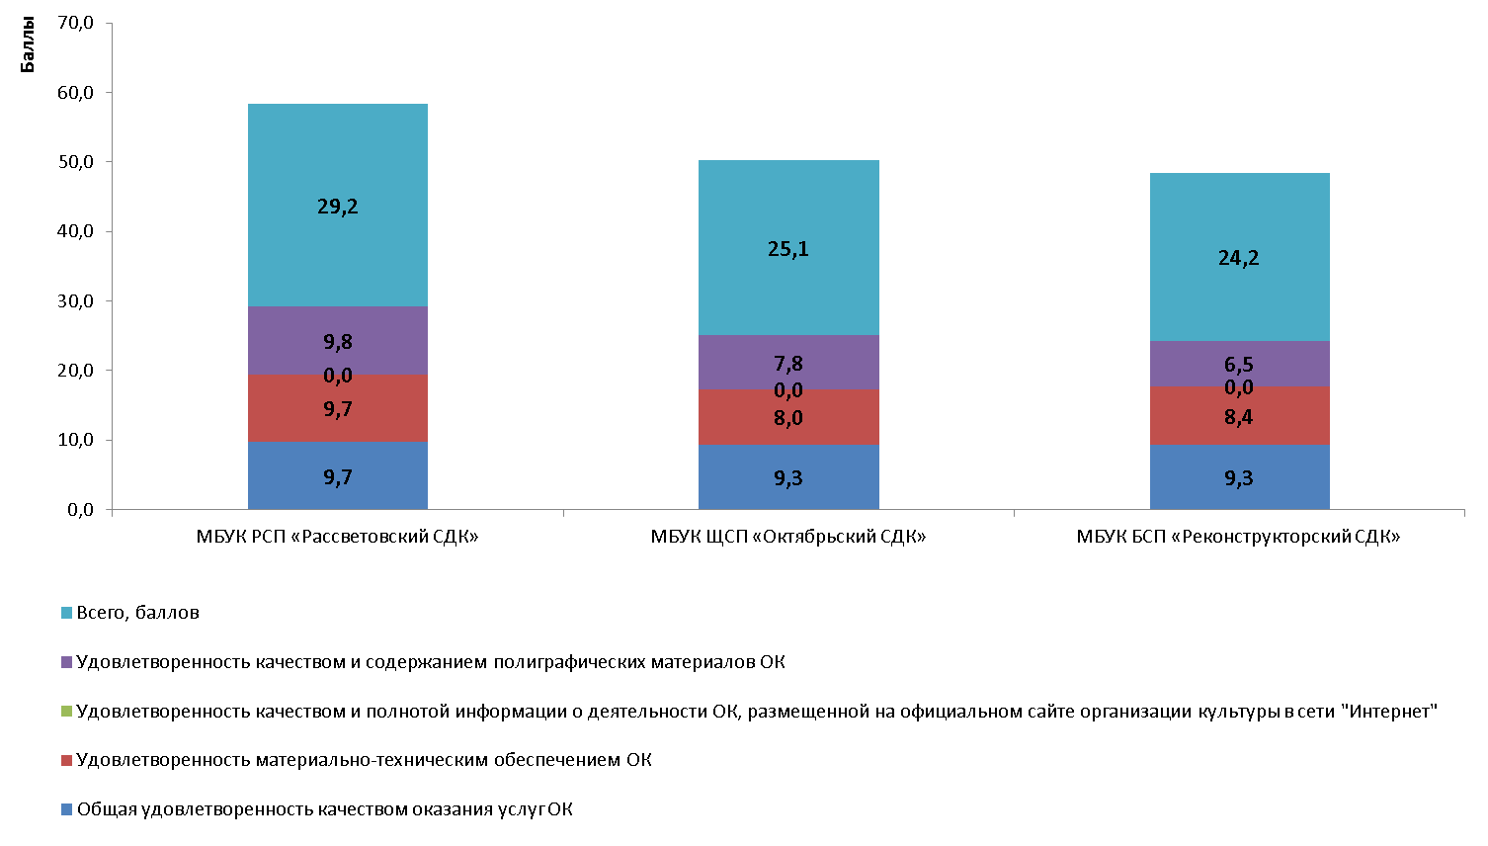

Рисунок 7.2 – Интегрированные (суммарные) балльные оценки восприятия потребителями услуг организаций культуры Аксайского района Ростовской области показателей удовлетворенности качеством оказания услуг (по каждой ОК)

Таким образом, по данным социологического опроса, потребители услуг высоко оценивают комфортность условий предоставления услуг и доступность их получения, время ожидания предоставления услуги, коммуникативные и профессиональные компетенции работников ОК, и демонстрируют высокую степень удовлетворенности качеством оказания услуг в рассматриваемых организациях культуры Аксайского района Ростовской области.

**8. ЗАКЛЮЧЕНИЕ**

(показатели независимой оценки качества оказания услуг организациями культуры для размещения на <http://bus.gov.ru>)

| **№** | **Параметры / показатели** | **МБУК ЩСП «Октябрь–ский СДК»** | **МБУК РСП «Рассветов–ский СДК»** | **МБУК БСП «Реконструктор–ский СДК»** |
| --- | --- | --- | --- | --- |
| 1 | Открытость и доступность информации об организации культуры | | | |
| 1.1 | Наличие общей информации об организации культуры на официальном сайте организации культуры в сети «Интернет» | - | - | - |
| 1.2 | Наличие информации о деятельности организации культуры на официальном сайте организации культуры в сети «Интернет» | - | - | - |
| 1.3 | Доступность и актуальность информации о деятельности организации культуры, размещенной на территории организации | 9,2 | 9,8 | 9,3 |
|  | **Итого по разделу 1** | **9,2** | **9,8** | **9,3** |
| 2 | Комфортность условий предоставления услуг и доступность их получения | | | |
| 2.1 | Комфортность условий пребывания в организации культуры | 8,3 | 9,8 | 8,9 |
| 2.2 | Наличие дополнительных услуг и доступность их получения | 8,2 | 9,7 | 8,5 |
| 2.3 | Удобство пользования электронными сервисами, предоставляемыми организацией культуры (в том числе с помощью мобильных устройств) | 8,0 | 9,5 | 7,7 |
| 2.4 | Удобство графика работы организации культуры | 9,3 | 9,8 | 9,7 |
| 2.5 | Доступность услуг для лиц с ограниченными возможностями здоровья | 7,0 | 9,7 | 8,2 |
|  | **Итого по разделу 2** | **40,8** | **48,5** | **43,0** |
| 3 | Время ожидания предоставления услуги | | | |
| 3.1 | Соблюдение режима работы организацией культуры | 9,6 | 9,9 | 9,8 |
| 3.2 | Соблюдение установленных (заявленных) сроков предоставления услуг организацией культуры | 9,5 | 9,8 | 9,4 |
|  | **Итого по разделу 3** | **19,1** | **19,7** | **19,2** |
| 4 | Доброжелательность, вежливость, компетентность работников организации культуры | | | |
| 4.1 | Доброжелательность и вежливость персонала организации культуры | 9,8 | 9,8 | 9,7 |
| 4.2 | Компетентность персонала организации культуры | 9,8 | 9,8 | 9,7 |
|  | **Итого по разделу 4** | **19,6** | **19,6** | **19,4** |
| 5 | Удовлетворенность качеством оказания услуг | | | |
| 5.1 | Общая удовлетворенность качеством оказания услуг организацией культуры | 9,3 | 9,7 | 9,3 |
| 5.2 | Удовлетворенность материально-техническим обеспечением организации культуры | 8,0 | 9,7 | 8,4 |
| 5.3 | Удовлетворенность качеством и полнотой информации о деятельности организации культуры, размещенной на официальном сайте организации культуры в сети «Интернет» | - | - | - |
| 5.4 | Удовлетворенность качеством и содержанием полиграфических материалов организации культуры | 7,8 | 9,8 | 6,5 |
|  | **Итого по разделу 5** | **25,1** | **29,2** | **24,2** |
|  | ***Итого по разделам 1-5 (интегральный показатель)*** | ***113,8*** | ***126,8*** | ***115,1*** |

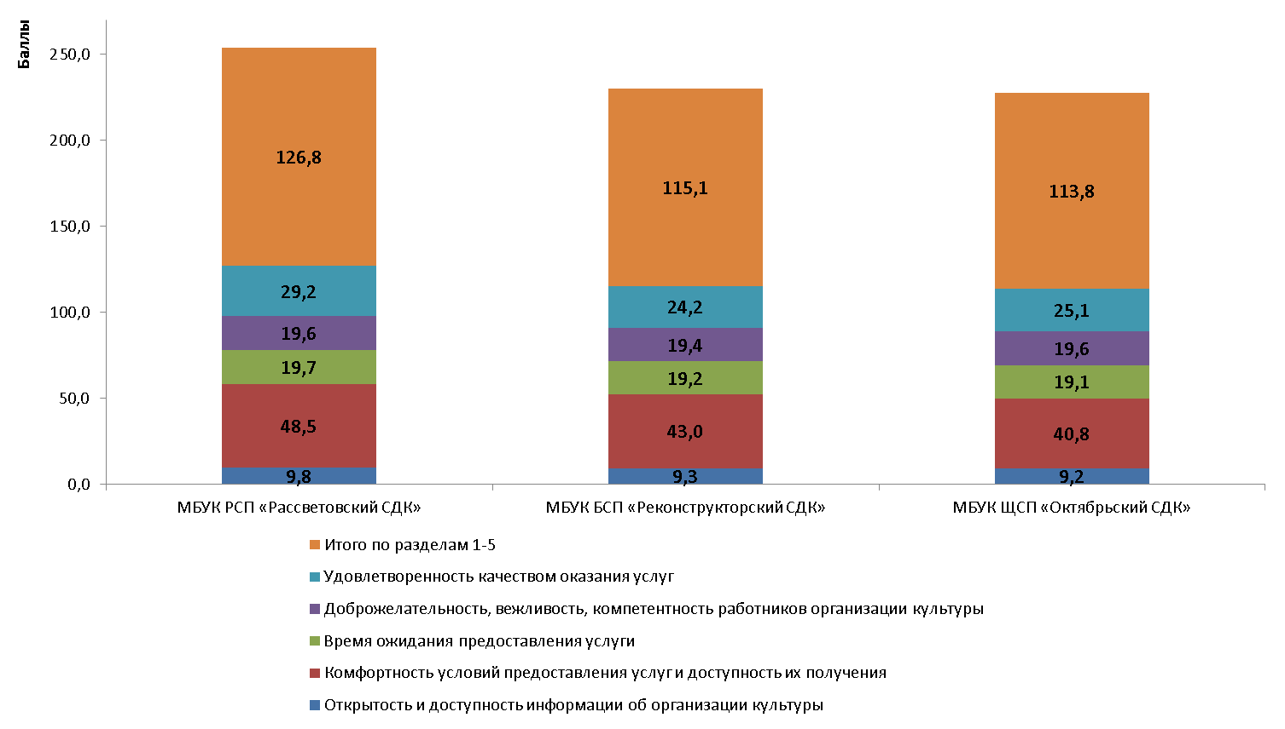

Рисунок 8.1 – Ранжирование организаций культуры Аксайского района Ростовской области по интегральному показателю (максимум 160 баллов)

**ПРИЛОЖЕНИЯ**

**Приложение 1** – Показатели, характеризующие общие критерии оценки качества оказания услуг организациями культуры

| **№ в разделе** | **Показатель** | **Единица измерения (значение показателя)** | **Способ измерения и порядок выставления оценки** |
| --- | --- | --- | --- |
| **1** | **Открытость и доступность информации об организации культуры** | | |
| 1.1 | Наличие общей информации об организации культуры на официальном сайте организации культуры в сети «Интернет» | Баллы (от 0 до 10) | Мониторинг сайта организации, непосредственное определение наличия требуемой актуальной информации.  Баллы выставляются по значимости информационных объектов, приведенной в Приложении 2. |
| 1.2 | Наличие информации о деятельности организации культуры на официальном сайте организации культуры в сети «Интернет» | Баллы (от 0 до 10) | Мониторинг сайта организации, непосредственное определение наличия требуемой актуальной информации.  Баллы выставляются по значимости информационных объектов, приведенной в Приложении 2. |
| 1.3 | Доступность и актуальность информации о деятельности организации культуры, размещенной на территории организации | Баллы (от 0 до 10) | Оценка значения показателя осуществляется на основе данных социологического опроса получателей (потребителей) услуг организации культуры. |
| **2** | **Комфортность условий предоставления услуг и доступность их получения** | | |
| 2.1 | Комфортность условий пребывания в организации культуры | Баллы (от 0 до 10) | Оценка значения показателя осуществляется на основе данных социологического опроса получателей (потребителей) услуг организации культуры. |
| 2.2 | Наличие дополнительных услуг и доступность их получения | Баллы (от 0 до 10) | Оценка значения показателя осуществляется на основе данных социологического опроса получателей (потребителей) услуг организации культуры. |
| 2.3 | Удобство пользования электронными сервисами, предоставляемыми организацией культуры (в том числе с помощью мобильных устройств) | Баллы (от 0 до 10) | Оценка значения показателя осуществляется на основе данных социологического опроса получателей (потребителей) услуг организации культуры. |
| 2.4 | Удобство графика работы организации культуры | Баллы (от 0 до 10) | Оценка значения показателя осуществляется на основе данных социологического опроса получателей (потребителей) услуг организации культуры. |
| 2.5 | Доступность услуг для лиц с ограниченными возможностями здоровья | Баллы (от 0 до 10) | Оценка значения показателя осуществляется на основе данных социологического опроса получателей (потребителей) услуг организации культуры. |
| **3** | **Время ожидания предоставления услуги** | | |
| 3.1 | Соблюдение режима работы организацией культуры | Баллы (от 0 до 10) | Оценка значения показателя осуществляется на основе данных социологического опроса получателей (потребителей) услуг организации культуры. |
| 3.2 | Соблюдение установленных (заявленных) сроков предоставления услуг организацией культуры | Баллы (от 0 до 10) | Оценка значения показателя осуществляется на основе данных социологического опроса получателей (потребителей) услуг организации культуры. |
| **4** | **Доброжелательность, вежливость, компетентность работников организации культуры** | | |
| 4.1 | Доброжелательность и вежливость персонала организации культуры | Баллы (от 0 до 10) | Оценка значения показателя осуществляется на основе данных социологического опроса получателей (потребителей) услуг организации культуры. |
| 4.2 | Компетентность персонала организации культуры | Баллы (от 0 до 10) | Оценка значения показателя осуществляется на основе данных социологического опроса получателей (потребителей) услуг организации культуры. |
| **5** | **Удовлетворенность качеством оказания услуг** | | |
| 5.1 | Общая удовлетворенность качеством оказания услуг организацией культуры | Баллы (от 0 до 10) | Оценка значения показателя осуществляется на основе данных социологического опроса получателей (потребителей) услуг организации культуры. |
| 5.2 | Удовлетворенность материально-техническим обеспечением организации культуры | Баллы (от 0 до 10) | Оценка значения показателя осуществляется на основе данных социологического опроса получателей (потребителей) услуг организации культуры. |
| 5.3 | Удовлетворенность качеством и полнотой информации о деятельности организации культуры, размещенной на официальном сайте организации культуры в сети «Интернет» | Баллы (от 0 до 10) | Оценка значения показателя осуществляется на основе данных социологического опроса получателей (потребителей) услуг организации культуры. |
| 5.4 | Удовлетворенность качеством и содержанием полиграфических материалов организации культуры | Баллы (от 0 до 10) | Оценка значения показателя осуществляется на основе данных социологического опроса получателей (потребителей) услуг организации культуры. |

Примечания:

1) Показатели приведены в соответствии с Приказом Минкультуры России от 22.11.2016 N 2542 «Об утверждении показателей, характеризующих общие критерии оценки качества оказания услуг организациями культуры».

2) Показатели применимы для театров, музеев, библиотек, организаций культурно-досугового типа, парков культуры и отдыха, цирков, зоопарков, кинотеатров, иных организаций культуры.

**Приложение 2** – Значимость информационных объектов для оценки уровня открытости и доступности информации организации культуры

| **Пункт приказа N 2542** | **Пункт приказа N 277** | **Наименование показателя** | **Наименование информационного объекта (требования)** | **Значимость, балл** |
| --- | --- | --- | --- | --- |
| 1.1 | 8.1 | Наличие общей информации об организации культуры на официальном сайте организации культуры в сети «Интернет» | 1) Полное наименование организации культуры, сокращенное наименование организации культуры | 1 |
| 2) Почтовый адрес, схема размещения организации культуры, схема проезда | 1 |
| 3) Дата создания организации культуры | 1 |
| 4) Сведения об учредителе (учредителях) | 1 |
| 5) Учредительные документы организации культуры (копия устава, свидетельство о государственной регистрации, решение учредителя о создании и о назначении руководителя организации культуры, положения о филиалах и представительствах) | 1 |
| 6) Структура организации культуры (структура управления) | 1 |
| 7) Режим (график) работы организации культуры | 1 |
| 8) Телефон справочной службы, телефон руководителя организации культуры (приемная) | 1 |
| 9) Адрес электронной почты | 1 |
| 10) Информация о руководителе организации культуры | 0,5 |
| 11) Состав работников, фамилии, имена, отчества, должности руководящего состава организации культуры | 0,5 |
| 1.2 | 8.2 | Наличие информации о деятельности организации культуры на официальном сайте организации культуры в сети «Интернет» | 1) Перечень услуг, оказываемых организацией культуры | 1 |
| 2) Дополнительные услуги, оказываемые организацией культуры | 1 |
| 3) Копии нормативных правовых актов, устанавливающих цены (тарифы) на услуги либо порядок их установления | 1 |
| 4) Цена оказываемых платных услуг | 1 |
| 5) Информация о плане финансово-хозяйственной деятельности (бюджетной смете) на текущий год | 1 |
| 6) Информация о материально-техническом обеспечении предоставления услуг организацией культуры | 1 |
| 7) Копии лицензий на осуществление деятельности, подлежащей лицензированию в соответствии с законодательством Российской Федерации (при отсутствии деятельности, подлежащей лицензированию, необходимо указать это на сайте) | 1 |
| 8) Информация о планируемых мероприятиях | 1 |
| 9) Информация о муниципальном (государственном) задании на текущий финансовый год | 1 |
| 10) Информация о выполнении муниципального (государственного) задания за отчетный финансовый год | 1 |

Примечания:

1) Показатели приведены в соответствии с Приказом Минкультуры России от 22.11.2016 N 2542 «Об утверждении показателей, характеризующих общие критерии оценки качества оказания услуг организациями культуры» и Приказом Минкультуры России от 20.02.2015 N 277 «Об утверждении требований к содержанию и форме предоставления информации о деятельности организаций культуры, размещаемой на официальных сайтах уполномоченного федерального органа исполнительной власти, органов государственной власти субъектов Российской Федерации, органов местного самоуправления и организаций культуры в сети «Интернет».

2) Информационный объект – объект, расположенный на официальном сайте учреждения культуры, несущий информационную нагрузку, например: почтовый адрес, сведения об учредителе, перечень услуг.